Понятие уставного капитала, порядок его формирования
Уставный капитал — сумма, фиксированная в учредительных документах организации, прошедших государственную регистрацию.
Уставный капитал определяет минимальный размер имущества юридического лица, гарантирующего интересы его кредиторов.
С юридической точки зрения уставный капитал – это некая денежная сумма, которая направлена на погашение кредитов. Его величина отображает платежеспособность компании.
С экономической точки зрения – это минимальный размер денежных средств, необходимых для начала работы предприятия.
Следует помнить, что уставный капитал может быть использован в таких случаях как:
- оплаты текущих расходов. К ним относятся расходы, связанные с закупкой материалов для производства в начале трудовой деятельности предприятия;
- оплаты расходов на регистрацию предприятия;
- арендной платы за производственные и офисные помещения;
- материальное вознаграждение сотрудникам компании;
- оплаты кредитов компании.
Как и любой другой фонд компании, уставный капитал обладает рядом функций:
- инвестиционная – средства уставного капитала направлены на приобретения материалов и сырья, необходимых для производства;
- резервирующая – благодаря формированию активов, могут производиться определенные выплаты (оплата кредитов), если просматривается недостаток оборотных средств;
- структурно-распределительная – позволяет распределить прибыль между инвесторами, в зависимости от их долей в уставном капитале.

Уставный капитал формируется еще до официальной регистрации организации. Фактически он представляет собой стартовый капитал предприятия. Если учредитель один, тогда именно он вносит всю сумму собственных денежных средств на счет компании. Если учредителей несколько, тогда каждый из них вносит определенную долю, которая фиксируется в уставе коммерческой организации.
Уставный капитал предприятия может появиться в нескольких случаях:
- Средства, внесенные участниками
  - Материальные
    - Денежные средства
    - Имущество
  - Нематериальные
- Благотворительные взносы
Средства, внесенные участниками, равно и как благотворительные пожертвования в пользу предприятия могут быть выражены в разной форме (имущество, акции и т.д).
Особые формы вклада в уставный капитал – это категория, к которой относится нематериальное имущества, как то:
- интеллектуальная собственность
- патент
- дивиденды
- займ, в уставном капитале

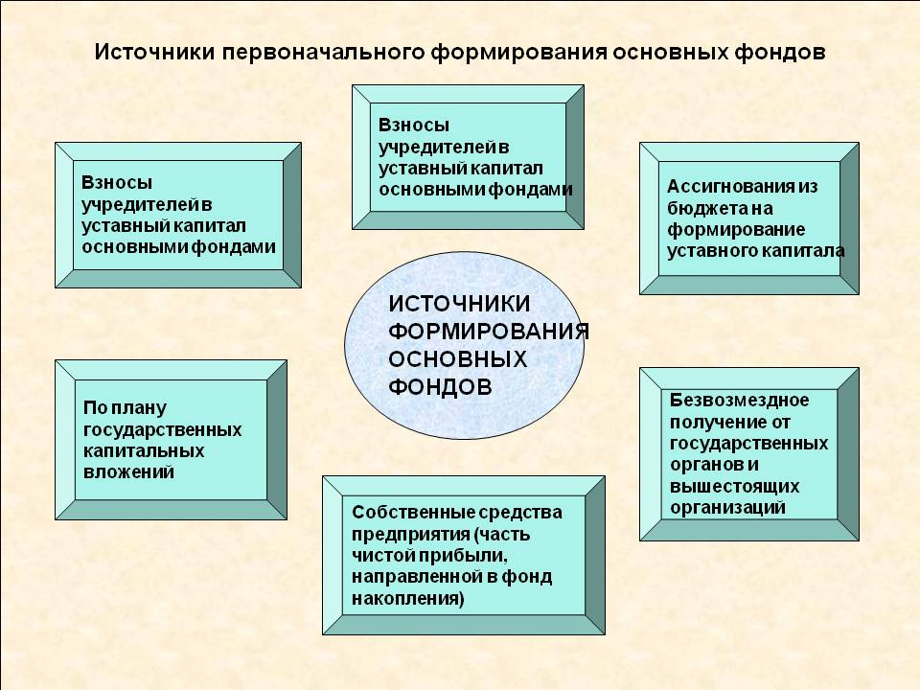
Источник: http://uriston.com/kommercheskoe-pravo/yuridicheskie-litsa/ustavnoj-kapital/istochniki-formirovaniya.html

Рисунок 1 - Источники формирования уставного капитала

Уставный капитал является основой деятельности любой компании и представляет собой средства, первоначально инвестированных собственниками для обеспечения уставной деятельности организации.
Порядок формирования уставного капитала зависит от организационно-правовой формы создаваемого юридического лица. Наиболее распространёнными организационно-правовыми формами, в которых создаются коммерческие организации, являются общества:
- акционерные общества (АО);
- публичные акционерные общества (ПАО);
- с ограниченной ответственностью (ООО).
Особенности оформления учредительных документов этих обществ и формирования их уставного капитала установлены пунктами 4 и 6 параграфа 2 главы 4 ГК РФ. Согласно гражданскому законодательству, уставный капитал:
ООО – формируется из стоимости вкладов его участников (ст. 90 ГК РФ) ;
АО – составляется из номинальной стоимости акций общества, приобретаемых акционерами (ст. 99 ГК РФ).
Порядок же создания ООО регулируется статьями 11-13 Федерального закона от 08. 02. 98 № 14-ФЗ «Об обществах с ограниченной ответственностью», акционерного общества – статьями 8-11 Федерального закона от 26. 12. 95 № 208-ФЗ «Об акционерных обществах».
Для обоих обществ именно величина уставного капитала определяет минимальный размер имущества общества, гарантирующего интересы его кредиторов (ст. 90, 99 ГК РФ).
Создаваемое общество (как акционерное, так и ООО) подлежит обязательной государственной регистрации. Государственная регистрация юридических лиц – это акт уполномоченного федерального органа исполнительной власти, осуществляемый посредством внесения в Единый государственный реестр юридических лиц сведений о создании, реорганизации и ликвидации юридических лиц, иных сведений о юридических лицах в соответствии с Федеральным законом от 08. 08. 01 № 129-ФЗ «О государственной регистрации юридических лиц и индивидуальных предпринимателей» (ст. 1 закона № 129-ФЗ).
Упомянутым законом предусмотрено указание в ЕГРЮЛ размера уставного капитала организации, указанного в её учредительных документах (подп. «к» п. 1 ст. 5 закона № 129-ФЗ). В подаваемом заявлении о государственной регистрации (форма № Р 11001; утв. постановлением Правительства РФ от 19. 06. 02 № 439) необходимо подтвердить в том числе и оплату уставного капитала на момент государственной регистрации. Касается это обществ с ограниченной ответственностью, поскольку на момент:
• регистрации организации уставный капитал должен быть оплачен учредителями не менее чем наполовину;
• регистрации изменений при увеличении уставного капитала за счёт дополнительных вкладов его участников разница должна быть оплачена полностью (п. 2 ст. 16 и п. 1 ст. 19 закона № 14-ФЗ).
Упомянутая норма об оплате 50% уставного капитала при регистрации ООО создаёт определённую проблему для учредителей общества: каким образом может быть учтено внесение 50% уставного капитала, если организация ещё не создана, а создана (зарегистрирована) она может быть только после оплаты этих 50%.
Один из вариантов решения – открытие в банке временного накопительного счёта. На этот счёт учредители (как физические, так и юридические лица) вносят наличные денежные средства или перечисляют их по безналу с открытых ими счетов. После же их зачисления банк выдаёт справку о сумме денежных средств, поступивших на временный накопительный счёт, открытый на имя регистрируемого общества. Эта справка и является документом, подтверждающим оплату учредителями необходимой половины уставного капитала.
Учредители акционерных обществ обязаны оплатить не менее тех же 50% от акций, распределённых при его учреждении, не позднее трёх месяцев с момента государственной регистрации общества (п. 1 ст. 34 закона № 208-ФЗ). При этом для данных обществ введено ограничение на совершение ими сделок до момента осуществления упомянутой оплаты (п. 3 ст. 2 закона № 208-ФЗ). Без такой оплаты акционерное общество не вправе осуществлять действия, направленные на извлечение прибыли.
Таким образом, уставный капитал: обеспечивает защиту кредиторов, сказывается на позиционировании предприятия на рынке, для развивающейся компании является начальным капиталом.

СПИСОК ИСПОЛЬЗОВАННЫХ ИСТОЧНИКОВ
- Гражданский Кодекс Российской Федерации. Ч. 1: федер. закон от 30.11.1994 № 51-ФЗ (ред. от 29.12.2018). Ч. 2: федер. закон от 26.01.1996 № 14-ФЗ (ред. от 29.12.2018). [Электронный ресурс]: КонсультантПлюс.
- Налоговый Кодекс Российской Федерации. Ч. 1: федер. закон от 31.07.1998 № 146-ФЗ (ред. от 31.12.2018). Ч. 2: федер. закон от 05.08.2000 № 117-ФЗ (ред. от 31.12.2018). [Электронный ресурс]: КонсультантПлюс.
- «О бухгалтерском учете» Федеральный закон от 21. 11. 96 № 129-ФЗ [Электронный ресурс]: КонсультантПлюс.
- «О внесении изменений и дополнений в Федеральный закон «Об акционерных обществах» Федеральный закон от 07. 08. 2001 г. № 120-ФЗ [Электронный ресурс]: КонсультантПлюс.
- "О государственной регистрации юридических лиц и индивидуальных предпринимателей" Федеральный закон от 08.08.2001 N 129-ФЗ (последняя редакция)) [Электронный ресурс]: КонсультантПлюс.
- "Об обществах с ограниченной ответственностью" Федеральный закон от 08.02.1998 N 14-ФЗ (ред. от 04.11.2019) [Электронный ресурс]: КонсультантПлюс.
- "О развитии малого и среднего предпринимательства в Российской Федерации" Федеральный закон от 24.07.2007 N 209-ФЗ (последняя редакция) [Электронный ресурс]: КонсультантПлюс.
- "Об утверждении Положения по ведению бухгалтерского учета и бухгалтерской отчетности в Российской Федерации" Приказ Минфина России от 29.07.1998 N 34н [Электронный ресурс]: КонсультантПлюс.
- «Положение по ведению бухгалтерского учета и бухгалтерской отчетности в Российской Федерации» Приказ Минфина РФ от 29.07.1998 № 34н (ред. от 11.04.2018 № 74н). [Электронный ресурс]: КонсультантПлюс.
- «Об утверждении Плана счетов бухгалтерского учета финансово-хозяйственной деятельности организаций и Инструкции по его применению» [Электронный ресурс]: приказ Минфина РФ от 31.10.2000 № 94н (ред. от 08.11.2010). КонсультантПлюс.
- Выплата дивидендов в 2020 году с точки зрения бухгалтера и директора [Электронный ресурс] // https://kontur.ru/bk/spravka/494-vyplata_dividendov_v2020_godu_stochki_zreniya_buxg (дата обращения: 20.04.2020).
- Учет и аудит расчетов с учредителями [Электронный ресурс] // https://assistentus.ru/buhuchet/i-audit-raschetov-s-uchreditelyami/ (дата обращения: 20.04.2020).
- Формирование уставного капитала: требования и порядок Бухсчета.ру Электронный ресурс] // https://www.buhscheta.ru/statya.php?t=Formirovanie-ustavnogo-kapitala-trebovanija-i-porjadok&idc=59 (дата обращения: 25.03.2019).

